华为网络代理项目图片处理工具选型报告

1、候选工具列表
Java Se内嵌
Jimi
Jai/Jai Image I/O
ImageJ
ImageMagick

选型原则：
1、支持最大多数图片格式进行缩放处理
2、必须支持gif 动画效果
3、处理速度
4、耗费资源
5、图片效果

结论：
Java Se内嵌图片工具，因处理麻烦和支持格式有限，首先排除
Jimi 过于陈旧且早已不更新，而且测试发现图片获取图片方法有bug，导致绘出的图片无效
Jai 与Java Se内嵌工具基本相似，仅仅提供更多类型的图片格式支持。

进入第二阶段候选为ImageJ 和 ImageMagick

测试Case

时间单位为毫秒
大小单位为K

分别以0.1、0.5缩放PNG、Jpeg和Gif三种格式
 | ImageJ | ImageMagick
Jpeg图片0.5压缩 | 303k
时间（10遍） | 4796/4781/4811 | 2063/2047/2047
压缩图片大小 | 124/124/124 | 77
显示效果 | 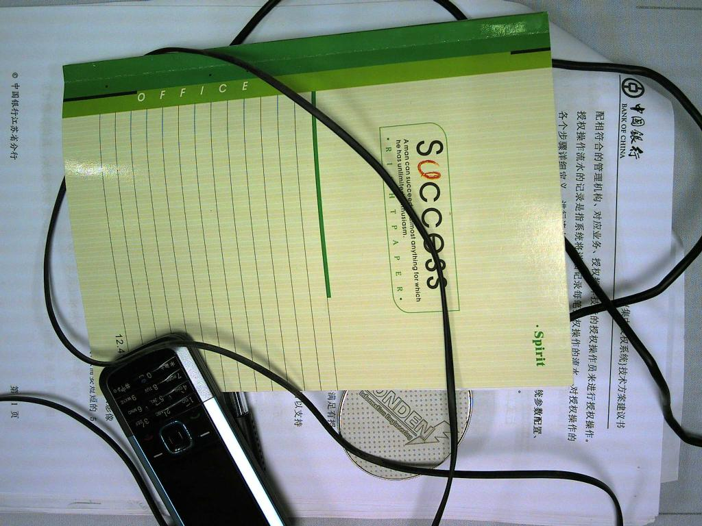 | 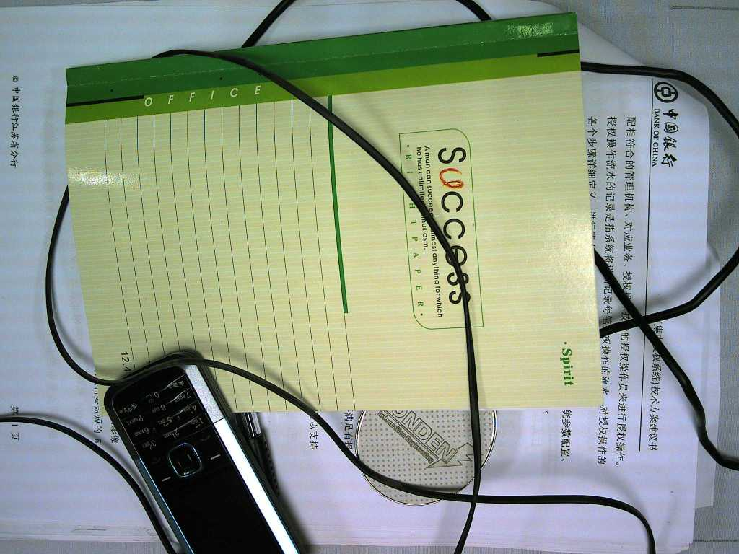
Jpeg图片0.1压缩
时间（10遍） | 4312/4328/4313 | 1203/1234/1218
压缩图片大小 | 9k/9k/9k | 5k/5k/5k
显示效果 | 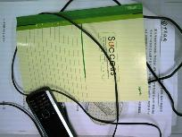 | 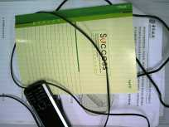
PNG 0.5 | 原图 187k
时间（10遍） | 1219/1219/1219 | 562/563/578
压缩图片大小 | 63/63/63 | 58
显示效果 |  | 
PNG 0.1
时间（10遍） | 1078/1078/1078 | 234/250/235
压缩图片大小 | 4k/4k/4k | 7k/7k/7k
显示效果 |  | 
Gif 0.5 | 142k
时间（10遍） | 5093/5093/5062 | 6297/6501/6515
压缩图片大小 | 44/44/44 | 49
显示效果 |  | 
gif 0.1
时间（10遍） | 2328/2329/2344 | 4547/4578/4578
压缩图片大小 | 9k/9k/9k | 9k/9k/9k
显示效果 |  | 
Bmp 0.5 | 771k
时间（10遍） | 531/531/531 | 188/188/187
压缩图片大小 | 193 | 193
显示效果 | 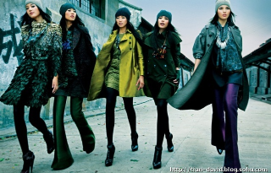 | 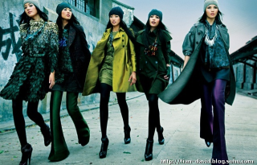
Bmp 0.1
时间（10遍） | 438/437/438 | 157/125/125
压缩图片大小 | 8k | 8k
显示效果 |  | 

以上 结论

选择ImageMagick作为图片处理工具包

